Дети паралимпийцам: телемост поддержки из школы 1498
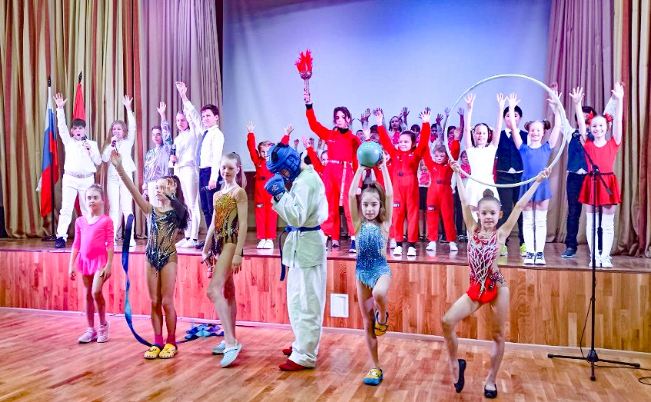
Сегодня, 15.02.2022, в 12:30, прошёл телемост с членами Паралимпийской сборной России! Ребята из школы № 1498 подготовили для российских спортсменов концертные номера и стихи с добрыми и сильными словами.

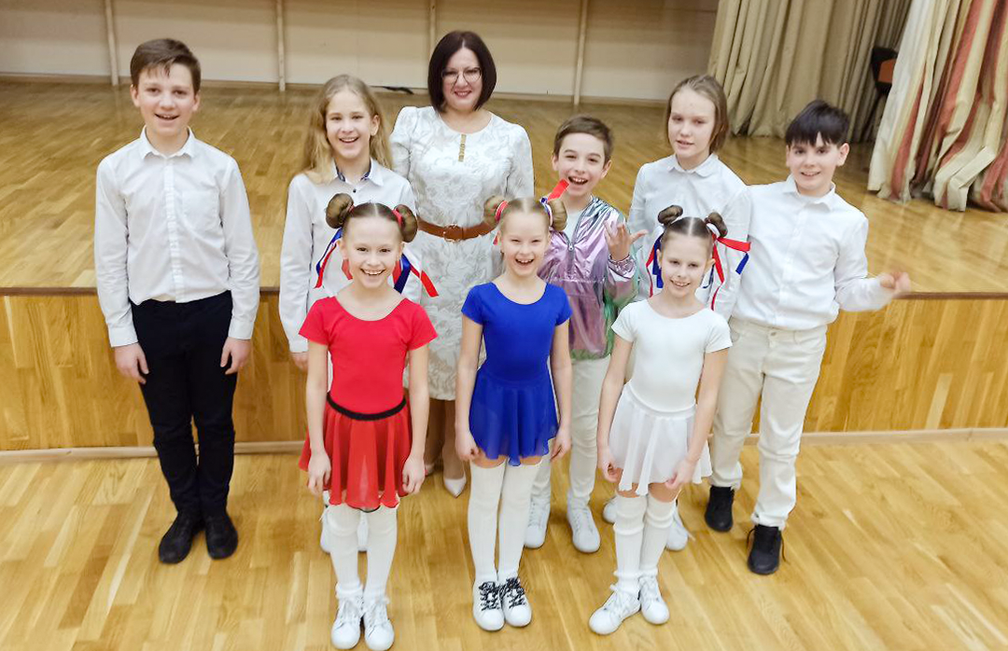
«Для нас честь встретиться с гордостью страны, с членами Паралимпийской сборной, — так поприветствовала спортсменов директор школы 1498 Елена Львовна Малиованова. — Своим примером вы вдохновляете ребят. Ваша отвага и настойчивость вселяют уверенность в наших участников Открытого Московского фестиваля “1+1”: равные условия - равные возможности».
Встреча прошла в формате диалога: школьники и спортсмены рассказывали друг–другу о своих тренировках и репетициях, планах и надеждах. Ребята задавали паралимпийцам вопросы о спортивных дисциплинах, рассказывали им о своём участии в соревнованиях и конкурсах. У собеседников оказалось немало общего, ведь ребята из школы 1498 активно занимаются спортом и мечтают о высоких достижениях и рекордах.
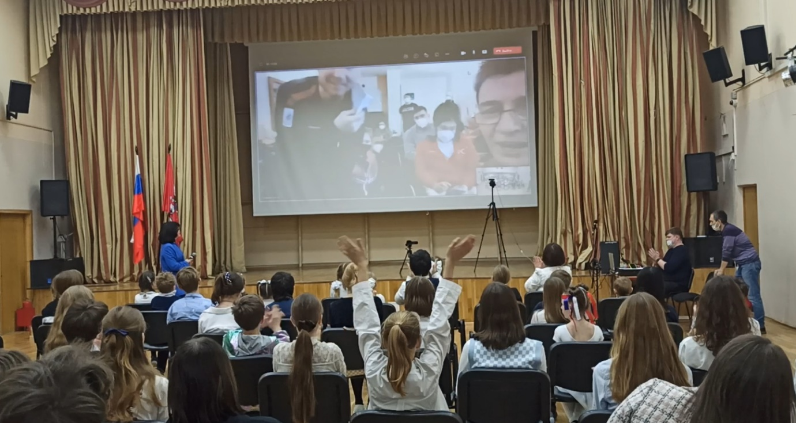
Члены Управляющего совета школы из числа учащихся от имени ребят поблагодарили спортсменов за возможность общения, ведь каждый спортсмен паралимпийской сборной для них — герой!
Елена Николаевна Наталичева, заместитель директора по воспитательной работе, пожелала паралимпийцам вернуться из Пекина с победой. Рассказала о том, как вдохновляет ребят встреча со спортсменами. А ещё поздравила с днём рождения Ирину Александровну Громову, участвующую в телемосте. Ирина Александровна, старший тренер Паралимпийской сборной команды России по лыжным гонкам и биатлону, в свою очередь пожелала ребятам из школы 1498 настойчивости в преодолении любых трудностей на пути к победам!
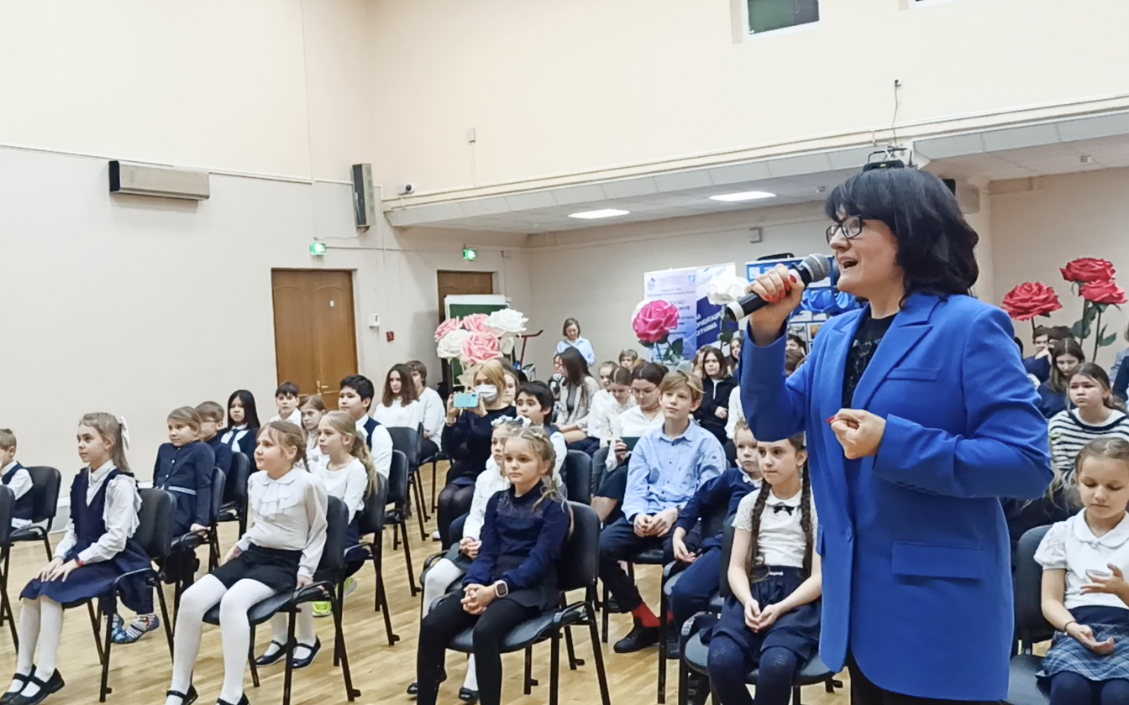
В завершении телемоста ребята исполнили финальную песню «Вперёд, Россия!», которую готовят для участия в Фестивале «1+1». Лучшие солисты школы под руководством арт–директора школьного медиацентра Елены Ивановны Бруквы объединились, чтобы сделать музыкальный подарок паралимпийцам. В конце встречи эмоции переполняли ребят и спортсменов так, что некоторое время они не могли расстаться. Это было доброе и по–настоящему искреннее общение. Паралимпийская российская команда пообещала ребятам приехать к ним в гости в апреле!
Школа 1498 желает нашим спортсменам победы, верит в скорую встречу и надеется, что телемост принёс пользу не только ребятам, которые познакомились с настоящими героями, но также передал эмоции добра и поддержки паралимпийцам, впереди у которых такие важные соревнования — Паралимпийские игры в Пекине!
Организатор телемоста — Школа № 1498 «Московская Международная Школа»
Ведущий и модератор встречи — Елена Николаевна Наталичева, заместитель директора по воспитательной работе школы 1498

